KREUZFAHRTBERICHT
AMA 363; 28.07. – 04.08.2019
„Fjord-Norwegen zum Verlieben“

Datum | Hafen | geplante  Ankunft | geplante  Abfahrt | tatsächliche  Ankunft | tatsächliche  Abfahrt
28.07. | Bremerhaven | - | 19:00 | - | 18:54
29.07. | Urlaub auf See | - | - | - | -
30.07. | Stavanger/Norwegen | 08:00 | 14:00 | 07:42 | 14:00
31.07. | Flåm/Norwegen ® | 08:00 | 14:00 | 06:54 | 14:18
01.08. | Geiranger/Norwegen ®  Ålesund / Norwegen | 08:00  19:30 | 14:00  21:00 | 07:54  19:06 | 14:30  20:54
02.08. | Leirvik /Norwegen | 12:00 | 17:00
02.08. | Haugesund / Norwegen | 14:00 | 21:00 | 13:48 | 20:36
03.08. | Lyndal/Norwegen ® | 08:00 | 12:00 | 07:48 | 11:36
04.08. | Bremerhaven | 07:30 | - | 06:06 | -

WINKLER | HOLGER HERBERT | CD | 703
KALLER | LUTZ | Leitung BRB | 438
MEYER | SABRINA | KFB, Bibliothek, Audio Guides | 707
GROßKELWING | SVENJA | BRB2 | 712
KASÜSKE | MELANIE | Durchsagen, LGI, Ausflugsvorträge | 701
JUNGWIRTH | MORITZ | BRB Info, Bettenbuch | 416
ABBES | AMELIE | BRB Info | 705
STRICKER | ANJA | BRB 2, Hospital, Gold- & Silber-Service | 110
GURTSCHING | FRANZISKA | Sekretariat & Behörden | 708
ROEHRKEN | MATS PETER | Animation, Audio Guides | 649
LENZ | MANDY-JANA | Sport, Animation, Lager 2 und 5 | 706
MÖLLHAUSEN | ANNA | Einarbeitung Leitung BRB | 711
WOLF | HEIKO | Entertainment, Deko, Lager 7 | 702

Kapitän: Franz W. Ziolkowski
Hotelmanager: Maria Zelenka
Schiffsarzt: Dr. Wolfgang Rapp

Einstiege: Am 30.07. in Stavanger / Norwegen:
EIKANGER GEIR THUNAES (OCS / Tour Agent)

Ausstiege: Am 31.07. in Flåm:
EIKANGER GEIR THUNAES (OCS / Tour Agent)

Am 02.08. in Haugesund:
Medizinische Ausschiffung: Achim Rindfleisch (767290)
Rindfleisch (767290)

Am 03.08. in Lyngdal:
Medizinische Ausschiffung: Herr Karl Josef Bergmann (764880)
Frau Astrid Annemarie Bergmann (764880)

BREMERHAVEN

Eine reibungslose und sehr ruhige Einschiffung. Bereits um 17.00 h waren bis auf 25 Gäste alle eingecheckt. Der Passagierdrill konnte problemlos um 18.15 h mit allen Gästen durchgeführt werden und danach lief die Amadea pünktlich aus. Die anschliessende Sail Away Party war dann sehr gut besucht und bei sehr guter Stimmung fand dann auch das abendliche Special von Jiri Erlebach an Deck sehr guten Zuspruch.

Urlaub auf See
Die Gäste haben diesen einzigen Seetag bei durchwachsenem Wetter der Reise genutzt und das Schiff und die Crew kennengelernt. Viele Gäste waren früh unterwegs und haben den Tag genossen. Sämtliche Veranstaltungen fanden ein sehr gutes Feedback und so waren nach einem rundum gelungenen Willkommens Gala Abend alle Bars bis in die späten Abendstunden gut besucht.

Stavanger/Norwegen
Überpünktlich hat der Kapitän dann am 30.07. in Stavanger festgemacht. Bei bedecktem Himmel und sehr mäßiger, diesiger Sicht, allerdings regenfrei, konnten die Ausflüge durchgeführt werden. Einzig die Helikopterflüge mussten auf Grund der eingeschränkten Sicht abgesagt werden, was aber von den Gästen mit Verständnis aufgenommen wurde. Direkt nach Rückkehr der letzten Gäste an Bord und somit beim Ablegen von Stavanger fing es dann an leicht zu regnen – was aber der guten Laune unserer Gäste keinen Abbruch bescherte. Mit uns zusammen waren die P&O Ventura und die Disney Magic in Stavanger.

Flåm/Norwegen
Bei ständigem leichten Regen haben wir überpünktlich um 06.50 h erreicht. Nachdem wir unsere Ankerposition erreicht hatten, kam kurze zeit später die MSC Meraviglia in Flam an und ging an die Pier. Dies sorgte im weiteren Verlauf der Tenderoperation für längere Tender-Fahrtwege (knapp 14 Minuten statt ursprünglich 8 Minuten). Trotz Regen hatten unsere Gäste eine gute Zeit und auch Sicht bei den Ausflügen und kamen sehr zufrieden wieder „nach Hause“. Mit kaum merklicher erspätung verliessen wir Flam um 14.15 h.

Geiranger/Norwegen
Bereits um 06.30 h haben wir die Einfahrt in den Geiranger Fjord begonne und um 07.15 h sind wir dann in die Drifting Position übergegangen, da das Leinenboot noch nicht frei für uns war. Pünktlich um 08.15 h konnten wir dann mit den Ausflügen beginnen – bei strahlendem Sonnenschein und angenehmen Temperaturen von knapp 18 Grad. Mit einer Verspätung von ca 30 Minuten hatten wir dann auch alle Gäste wieder zurück an Bord und es gab nur begeisterte Kommentare. Sowohl die Guides als auch die Ausflüge wurden von allen Gästen gelobt. Die ÜLT war mit 22 Gästen diesmal sehr schwach gebucht.
Bei einer superschönen Ausfahrt haben wir mit den Gästen zusammen eine schöne Auslaufparty gefeiert.

Ålesund / Norwegen
Bereits um 18.20 h haben wir Alesund angefahren, konnten aber nicht direkt an die Pier, da dort noch ein anderes Kreuzfahrtschiff lag. Dadurch kamen wir – wie geplant – pünktlich um 19.30 h und konntne den Gästen dann zumindest eine Stunde zeit für einen Landgang ermöglichen, der auch stark genutzt wurde. Knapp 320 Gäste sind noch schnell an Land „gesprungen“. Auch die ÜLT kam hochzufrieden zurück. Pünktlich um 21.00 h haben wir dann Alesund verlassen und Kurs auf Haugesund genommen.

Leirvik /Norwegen
Dieser Hafen musste entfallen, da dort das Schiff unserer Größe nicht so festgemacht werden kann, wie es die Sicherheit erfordert- Alternativ wurde Haugesund angefahren. Die Gäste wurden sowohl in „Auf ein Wort“ als auch im Tagesprogramm darüber informiert.

HAUGESUND /Norwegen
Sehr schöne Anfahrt durch die Schären unter kundiger Leitung des Lotsen. Haugesund ist ein deutlich besserer Liegeplatz wie Leirvik, allerdings kam bei vielen Gästen die Frage auf, warum wir nicht nach Bergen oder Krisitansand gefahren sind. Ansonsten wurde der Landgang bei bedecktem aber trockenem Wetter sehr genossen. Die Ausflugsgäste waren alle sehr zurfrieden. Wir konnten pünktlich ablegen.

Lyndal/Norwegen
Die Einfahrt bei dichtem Nebel versprach grau in grau, aber der Nebel lichtete sich bereits gegen 09.00 h und vor uns lag dann ein Sonnen beschienenes Örtchen im typisch norwegischen Stil. Hier genossen nur wenige Gäste noch einmal die Möglichkeit des Landgangs (ca 170 Gäste). Ein ruhiger und entspannter Ort, der nicht viele Möglichkeiten bietet in dieser kurzen Zeitspanne.

Bremerhaven

Überpünktliche Ankunft in Bremerhaven, bereits um 06.15 h fest. Ausschiffung hat dann auch zeitig begonnen, berits um 07.55 h haben wir mit den privaten Gästen angefangen. Um 09.20 h haben wir dann die Busabreisen verabschiedet. Um 10.00 h war die gesamte Ausschiffung vorbei.

HOTELDEPARTMENT

Gewohnt gute Zusammenarbeit mit dem Hotelteam unter Leitung von Maria Zelenka. Hier wurden zum Wohle der Gäste schnelle entscheidungen getroffen, um auch den spät zurückkehrenden Gästen noch ein Mittagessen zu ermöglichen (z.B. Geiranger). Auch sonst haben alle Veranstaltungen und Parties reibungslos und sehr gut funktioiert. Kulinarisch durchweg sehr gute Küche, die von allen Gästen hoch gelobt wurde. Gleiches gilt für Service, Bars, Housekeeping, Rezeption – durchweg sehr gute und tolle Kommentare der Gäste, was auf einen hohe Zufriedenheit hinweist. Dennoch die Einschränkung von einigen Gästen, dass das tolle Essen auf „schmutzigen und verschmierten Tellern“ angerichtet wird.

Auch sehr schade, dass es den Früchtecarver im Restaurant VJZ nicht mehr gibt.

TECHNIK / Fleet Team
Es fehlt einiges an Balkonmobiliar, welches Ende Juli/Anfang Ausgust geliefert werden soll. Im Moment sind keinerlei Balkonstühle zum Austausch an Bord und somit können keine Maintenance Arbeiten durchgeführt werden. Das Schiff muss hier beim nächsten Mal rechtzeitiger und vorausschauender bestellen.

BSM
gute Zusammenarbeit mit Deck und Engine Department. Es wird alles getan, damit das Schiff immer „glänzt und scheint“, was aber erschwert wird durch Lieferungen, die das Schiff nicht erreichen. Dadurch kam es in manchen Bereichen zu erheblichen Verzögerungen und es mussten Ausweichlösungen gefunden werden (z.B. Chlorine, Schiffsfarbe, etc.) Dennoch wurde alles von seiten Deck und Engine unternommen, damit unsere Lady immer sehr gut dasteht.

AUSFLUGSPROGRAMM

Alles gut. Für Details siehe Ausflugsbericht von Lutz Kaller.

HOSPITAL

Medizinische Ausschiffung am 02.08.: Kabine 636, Herr Achim Rindfleisch (767290).

Medizinische Ausschiffung am 03.08.: Kabine 129, Herr Karl Josef Bergmann (764880).

Für Details siehe Hospitalbericht von Dr. Wolfgang Rapp

ALTERSSTATISTIK

Durchschnittsalter AMA 363: 62.40 Jahre

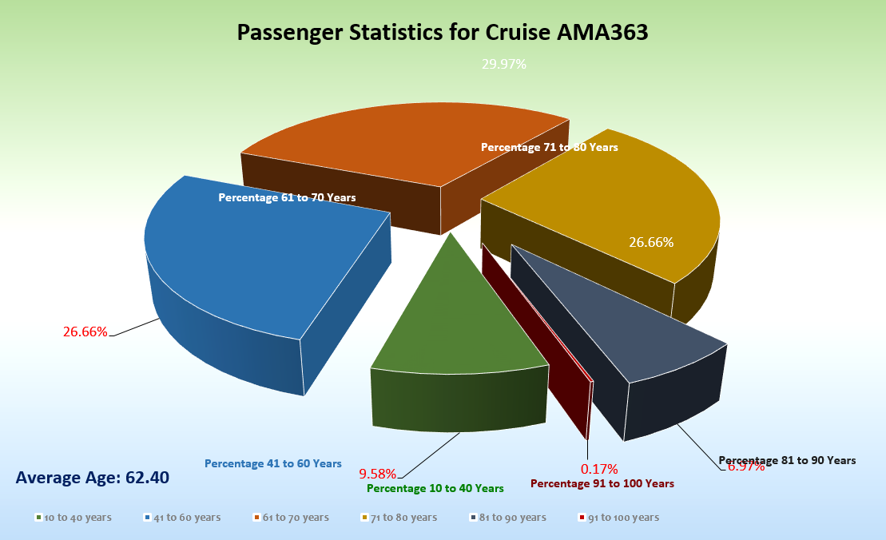

UNTERHALTUNGSPROGRAMM AMA 363

Das Show Ensemble präsentierte auf dieser 7-tägigen Reise 3 Shows (Nur die Liebe zählt, ABBA, Cirque de Burlesque)

Zusätzlich gab es folgende Einlagen: Chanson Special (Sophie), Einlage beim Gold- & Silber-Cocktail (Michael)
ZUSAMMENFASSENDE BEURTEILUNG DER KREUZFAHRT
Auf dieser Reise haben wir nur wenige Stammgäste an Bord gehabt, dafür aber viele Kreuzfahrer, die auf anderen Schiffen bereits Erfahrung gesammelt hatten, aber noch mehr Erst Kreuzfahrer. Besonders diese haben sich sehr wohl an Bord gefühlt und das Schiff in seiner angenehmen Größe und dem familiären Stil zu schätzen gelernt. Auch hatten wir viele Kinder an Bord, für die wir dann einen Kids Treff mit Brückenbesichtigung und Kinofilm, etc eingebaut haben.
Die angefahrenen Ziele waren gut aufeinander abgestimmt und selbst der am Anfang herrschende Regen hat der guten Stimmung an Bord keinen Abbruch getan. Die Gäste haben alles quasi in „sich aufgesogen“ und alle Veranstaltungen an Bord waren gut besucht.
Alle Häfen wurden pünktlich erreicht und auch haben wir uns pünktlich verabschiedet.
Schöne Ziele, die den Gast sich wirklich in Norwegen verlieben lassen. Gerne diese Reise wieder.

Holger Winkler
Kreuzfahrtdirektor

Bremerhaven, den 06. August2019

CC: Kapitän Hotelmanager

Oliver Gerbig Norbert Jepsen
Johanna Zawieracz Benjamin Drechsel
Dr. Alois Franz Christian Adlmaier
Christian Rippel Manuela Bzdega
Georgios Zisopoulos Christoph Schädel
Jörn Hofer Klaus Gruschka
Michael van Oosterhout Harald Gropengiesser
Frank Oertel Martin Springer
Sinah Lucius Richard Bos
Jörg Dunkel Steffen Spiegel
Bosse Berg

